российская федерация

белгородская область



АДМИНИСТРАЦИЯ СЕТИЩЕНСКОГО СЕЛЬСКОГО ПОСЕЛЕНИЯ

МУНИЦИПАЛЬНЫЙ РАЙОН «КРАСНЕНСКИЙ РАЙОН»

РАСПОРЯЖЕНИЕ

« 18 » августа 2014 года № 123-р.

**О внесении изменений в распорядительные акты**

**администрации Сетищенского сельского поселения**

В соответствии с распоряжением администрации Сетищенского Сельского поселения от 18 августа 2014 года № 11-рк, в целях обеспечения персональной ответственности руководителей за состоянием антикоррупционной работы:

1. Внести в распорядительные акты администрации Сетищенского сельского поселения следующие изменения и дополнения:

1.1. Внести в распоряжение администрации Сетищенского сельского поселения от 27 декабря 2012 года № 144-р «Об утверждении должностной инструкции» следующие изменения:

- раздел 3 должностной инструкции главы администрации Сетищенского сельского поселения, утвержденной в пункте 1 названного распоряжения дополнить пунктом 3.20. следующего содержания: «3.20. Координировать (организовывать) антикоррупционную работу в администрации Сетищенского сельского поселения.».

1.2. Внести в распоряжение администрации Сетищенского сельского поселения от 27 декабря 2012 года № 139-р «Об утверждении должностной инструкции заместителя главы администрации Сетищенского сельского поселения» следующие изменения:

- раздел 3 должностной инструкции заместителя главы администрации Сетищенского сельского поселения, утвержденной в пункте 1 названного распоряжения дополнить пунктом 3.30. следующего содержания: «3.30. Координировать (организовывать) антикоррупционную работу в администрации Сетищенского сельского поселения.».

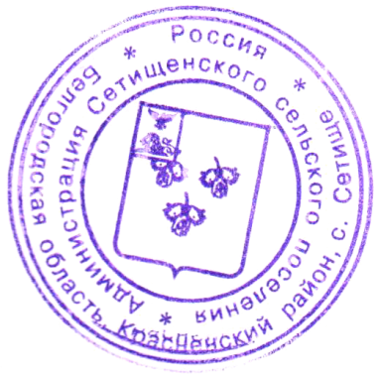

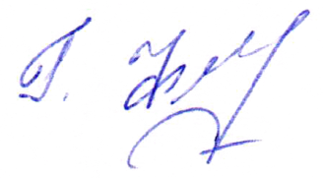 **Глава администрации**

**Сетищенского сельского поселения Г.Федяева**